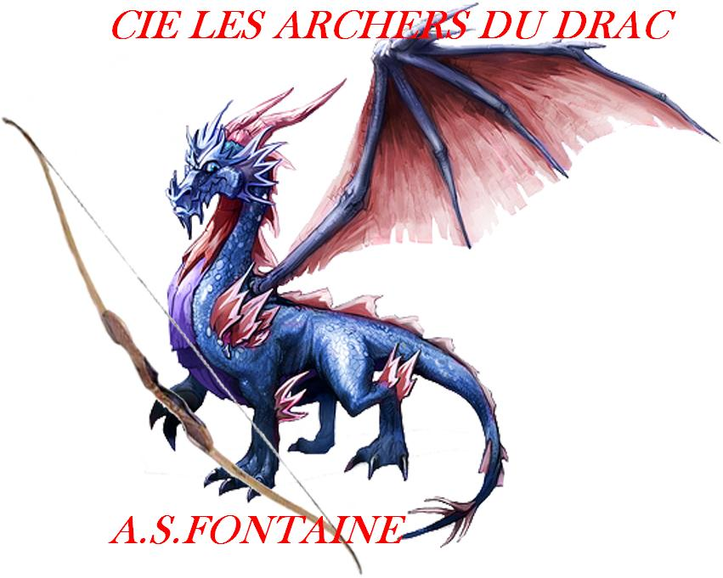
Cie les Archers du Drac FFH N° 2203825500 FFTA N° 0138105 Mr. Mokhtar ATTIA




10 rue Maréchal Joffre
Cie - Les Archers du Drac Fontaine

38600 FONTAINE
Tél: 06 25 67 70 11
Mai :contact@archersdudrac.fr
Mail : movarame65@gmail.com
Fiche d'Inscription FFH 2026-2027

Nom | Prénom | Date de naissance
Tél. Fixe | Tél. Portable | WhatsApp : oui ou non
Adresse | Code postal | Ville
Mail :
Pour les mineurs :
PERE (NOM, Prénom) |  |  |  | MERE (NOM, Prénom)
Tél. fixe | Tél.Portable |  |  | Tél. fixe | Tél.Portable
Mail |  |  |  | Mail
Adresse |  |  |  | Adresse
Code Postal |  | VILLE |  | Code Postal |  | VILLE

ADMINISTRATIF: (Cocher les cases qui vous concernent après lecture et acceptation)

Je déclare avoir pris connaissance du règlement intérieur, et en accepter l’intégralité. (disponible sur le site internet : www.archersdudrac.fr)
Je reconnais être informé que l’assurance de la licence ne me couvrira / ne couvrira mon enfant qu’à partir de la présentation d’un certificat médical de non contre-indication à la pratique de l’arc.
J’autorise l’entraîneur à faire pratiquer tous les soins et interventions chirurgicales d’urgences nécessaires.
J’autorise mon enfant à participer aux cours et compétition du club pour cette saison.
Mon fils, ma fille est autorisé(e) à quitter le Club à la fin des cours
Polo (25€) Préciser la taille : ( )

Polo (20€) ou t-shirt (14€) du club obligatoire. Préciser la taille : ( )

Date : Signature :

TARIFS
Licence | FFH
Licence loisir sarbacane-arc basket | 62,00 €

DOCUMENTS D'INSCRIPTION
Fiche d’inscription
Certificat médical de moins de 3 mois
Pour les mineurs : autorisation parentale

Pour la carte '' PASS'' Sport

Nom
Date
N°
Code établ.

TARIFS

Carte Pass''Sport | 50,00 €

PAIEMENT

Règlement (chèques,espèces)

